校名

实 验 报 告

姓名 班级 学号 组别 无 实验日期

课程名称 数据库原理 同实验者 无 指导教师 成绩

**实验一 数据库的创建与管理**

**一、实验目的**

熟练利用 Transact-SQL 语言创建、修改、删除数据库表，定义表的三类完整性

规则。

**二、实验原理**

1. 定义基本表的格式为：

Create table [<数据库名>] <表名> (

<列名> <数据类型> [<列级完整性约束条件>]

[,<列名> <数据类型> [<列级完整性约束条件>][,…n]]

[,<表级完整性约束条件>] [,…n]);

2. 利用 Transact-SQL 语言增加、删除和修改字段

（1） 修改基本表

修改字段的基本格式为：

ALTER TABLE〈表名〉

ALTER COLUMN〈列名〉〈新类型〉[NULL|NOT NULL]〈约束

定义〉

（2） 增加字段和表约束规则。

增加字段和表约束规则的基本格式为：

ALTER TABLE〈表名〉ADD{〈列定义〉|[〈表约束定义〉]}…

（3）删除字段或表约束规则。

基本格式：

ALTER TABLE〈表名〉DROP{[CONSTRAINT]〈约束名〉|COLUMN〈列名〉}

3. 删除基本表

DROP TABLE〈表名〉

4. 数据插入语句

语法为：

INSERT [INTO]〈表或视图名〉[(〈列组〉)]

{VALUES〈值列〉|〈SELECT 语句〉}

其中： INSERT VALUES 语句一次只能插入一条记录，而 INSERT SELECT 语

句则可一次插入多条记录。

**三、实验内容**

1．创建 stu 数据库。

2．在 stu 数据库中创建学生表 S，表结构如下表所示：

|  |  |  |  |  |  |
| --- | --- | --- | --- | --- | --- |
| 字段名称 | 字段说明 | 数据类型 | 长度 | 是否为空 | 备注 |
| SNO | 学号 | VARCHAR | 6 | NOT NULL | 主键 |
| SNAME | 名字 | VARCHAR | 20 | NNULL |  |
| SEX | 性别 | VARCHAR | 2 | NULL |  |
| AGE | 年龄 | INT | 4 | NULL |  |
| SDEPT | 系别 | VARCHAR | 10 | NULL |  |

3. 在 stu 数据库中创建课程表 C，表结构如下表所示：

|  |  |  |  |  |  |
| --- | --- | --- | --- | --- | --- |
| 字段名称 | 字段说明 | 数据类型 | 长度 | 是否为空 | 备注 |
| CNO | 课程号 | VARCHAR | 8 | NOT NULL | 主键 |
| CNAME | 课程名 | VARCHAR | 20 | NOT NULL |  |
| PCNO | 先修课程 | VARCHAR | 8 | NULL |  |
| CREAT | 学分 | INT | 4 | NULL |  |

4. 在 stu 数据库中创建学生选课表 SC，表结构如下表所示：

|  |  |  |  |  |  |  |  |
| --- | --- | --- | --- | --- | --- | --- | --- |
| 字段名称 | 字段说明 | 数据类型 | 长度 | 是否为空 | 备注 | | |
| CNO | 课程号 | VARCHAR | 8 | NOT NULL | 主 | 键 | 为 |
| SNO | 学号 | VARCHAR | 6 | NOT NULL | （SNO,CNO） | | |
| GRADE | 成绩 | INT | 4 | NULL |  | | |

5. 修改 C 表，删除 PCNO 字段。

6. 在 C 表中添加一列，列名为 TNAME，数据类型为 VARCHAR，长度为 10，允许为空。

7. 修改 S 表中 SDEPT 字段，将其长度改为 30。

8. 修改 S 表，添加 CHECK 约束。使 S 表的 SEX 列的值只能是“男”或“女”。

9. 修改 S 表，添加 DEFAULT 默认值约束。在 S 表 AGE 列上创建默认值为“18”的约束。

10. 修改 SC 表，添加 FOREIGN KEY 约束。使 SC 表中的 SNO 参照 S 表中的 SNO 属

性,CNO 参照 C 表中 CNO 属性。

11．修改 SC 表，添加 FOREIGN KEY 约束。使 SC 表中的 CNO 参照 C表中 CNO 属性。

12．修改C表，在C表中添加一列，列名为TNAME，数据类型为VARCHAR，长度为 10，允许为空。

13．删除已经建立的 s 表，c 表，sc 表

14. 创建 s 表，c 表，sc 表，并在创建的同时定义各表的主键，各表之间的参照完整性约

束；使 S 表的 SEX 列的默认值为“男”；定义 CHECK 约束，使SEX 属性列的值只能取“男”或“女”，使 SC 表的 grade 取值限定在[0,100]之间。

15. 在 S，C，SC 三个表中插入分别插入表 11.9，表 11.10，表 11.11 中的数据，注意数据的参照完整性。表 11.11 只是用普通表格的方式列出了选课表 sc 中的数据，请读者注意读懂，横表示学生学号，列表示课号，比如第一行表示课程 c1，学生s1,s2,s3,s4,s5,s6 都选修了该课程，并有对应的成绩。第二行表示 c2 课程，s1的成绩是 70 分；s2 和 s6 选修了该课程，但还不知道成绩，所以成绩值为空；s3 成绩 85；s4 没有选修 c2 课程，s5 成绩。

**四、实验代码和结果截图**

（1） 在查询分析器中使用 Create Database 命令创建数据库 student，要求与实验

内容和（1）一样。

代码：

CREATE DATABASE student

ON PRIMARY(

NAME = 'stu_1',

FILENAME = 'd:\stu_1.mdf',

SIZE = 10MB,

MAXSIZE = 100MB,

FILEGROWTH = 5%)

LOG ON(

NAME = 'stu_1_log',

FILENAME = 'd:\stu_1 log.LDF',

SIZE = 1MB,

MAXSIZE = 30MB,

FILEGROWTH = 1MB);

运行结果：

1、生成名为student的数据库：

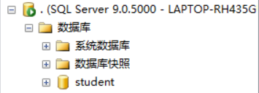

2、生成以下两个文件：

（2）生成 S，C，SC 三个表的关系图。

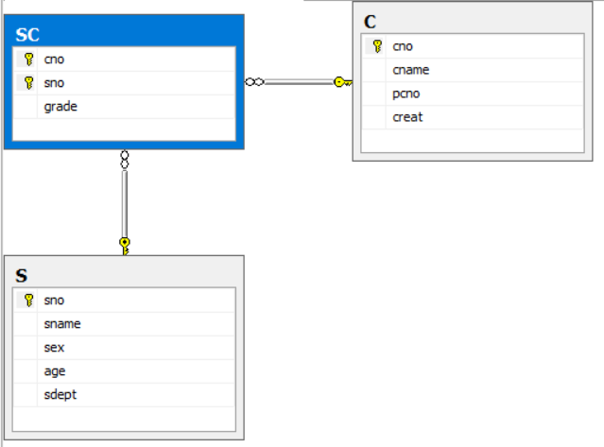

**五、实验心得**

通过这次实验，我学会了在 Microsoft SQL Server Management Studio 中创建、修改、删除数据库；学会了在设计器中实现基本表的创建、修改，表中数据的增加等操作；学会了如何建立数据库关系图。

在创建数据库时，我采用了T-SQL语句创建数据库。在一开始，由于对T-SQL语句不太熟悉，语句一直出现错误，后来我通过分析找出并修正错误，最后完成了数据库的创建。